  - ТЮМГУ / ТЕХНОЛОГИИ ИСКУССТВЕННОГО ИНТЕЛЛЕКТА — 1

ПРАКТИЧЕСКОЕ ЗАНЯТИЕ № 12

Оценка качества классификации и выбор модели
  - Методические указания для студентов · ROC/PR, дисбаланс классов, пороги, цена ошибок
Формат | Учебный кейс | Планируемый результат
90 минут · Google Colab / Python | Прогноз задержки доставки > 15 минут | Исполняемый блокнот, проверяемые таблицы, графики, отчёт

1. Цель и планируемые результаты
Закрепить корректную оценку качества классификации: сравнить метрики при одном пороге, ROC-AUC и Average Precision, построить ROC/PR-кривые и выбрать модель с порогом на validation по заранее определённой стоимости ошибок. Выполнить контрольную проверку и описать ограничения её независимости.
- Объяснять все четыре элемента матрицы ошибок TN, FP, FN, TP.
- Строить ROC и PR для нескольких классификаторов; правильно интерпретировать дисбаланс.
- Отличать вероятностное ранжирование от решения после порога.
- Принимать воспроизводимое решение с экономической функцией потерь, не подглядывая в test.

2. Входные данные и условия эксперимента
Элемент | Правило
Исходные файлы | orders_dirty.csv и при наличии split_ids_06.csv; тот же корпус и очистка, что в практиках № 9–11.
Обучение | Только train; препроцессинг встроен в каждый Pipeline.
Валидация | Одна и та же validation для сравнения моделей и выбора порога; фиксировать множественный перебор как ограничение.
Тест | Не использовать при выборе. Результат учебный, если этот же test ранее просматривали в практике № 10.
Положительный класс | late = 1 — задержка более 15 минут
Учебная стоимость | FP = 200 ₽; FN = 2000 ₽. Это сценарные, а не измеренные компанией значения.

Ключевое ограничение. На практике № 10 студенты уже могли оценивать тот же test. Поэтому повторная проверка на нём не может называться независимой финальной оценкой. Для реального ML-проекта нужна новая временная выборка, не использованная в предыдущих циклах.

3. Формулы и теоретические ориентиры
При матрице ошибок с фактом по строкам и прогнозом по столбцам: [[TN, FP], [FN, TP]]. При y=1 «задержка» ошибка FN означает пропущенную задержку, FP — ложную тревогу.
Accuracy = (TP+TN)/N; Precision = TP/(TP+FP); Recall = TP/(TP+FN); F1 = 2·Precision·Recall/(Precision+Recall).
TPR = Recall; FPR = FP/(FP+TN); Balanced Accuracy = [TPR + TNR]/2, где TNR = TN/(TN+FP).
ROC-AUC — площадь под ROC-кривой, где по оси X FPR, по оси Y TPR. AP = Σₖ (Recallₖ − Recallₖ₋₁) × Precisionₖ: это Average Precision, а не площадь по трапециевидному правилу.
Для классификатора с вероятностями p̂(x), порог t задаёт решение ŷ = 1[p̂(x) ≥ t]. Учебная функция затрат: C(t) = 200·FP(t) + 2000·FN(t).
При известных постоянных затратах и корректно калиброванных вероятностях теоретический порог t* = C_FP/(C_FP+C_FN) = 200/2200 ≈ 0,091. На небольших данных и с некалиброванной моделью минимальная стоимость по validation может возникать при другом пороге.
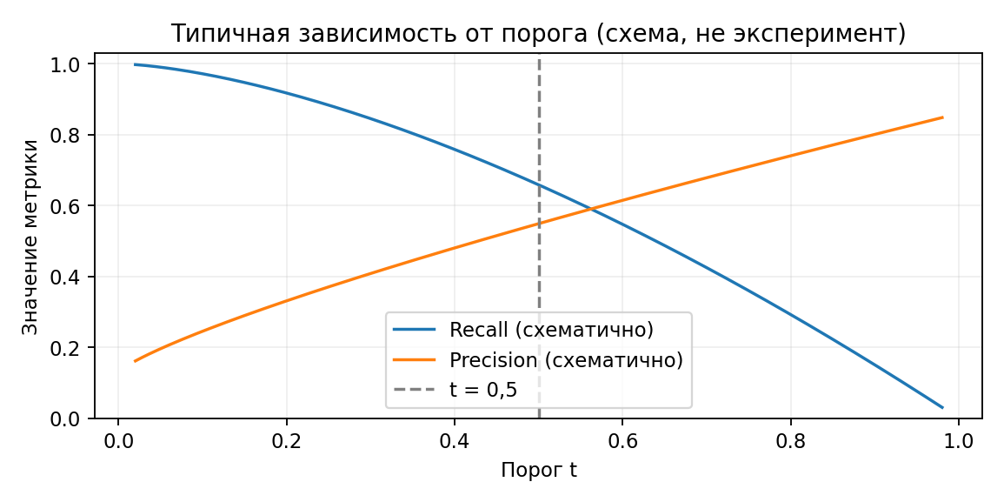
Рисунок 1 — Схематическое изменение Precision и Recall от порога (не результат по набору заказов).

4. План занятия — 90 минут
Время | Этап | Артефакт
0–14 | Данные и протокол | Проверка train/validation/test
14–29 | Классификаторы | Одинаковые обученные Pipeline
29–43 | Confusion matrix | Метрики при t=0,50, стоимость FP/FN
43–58 | ROC/PR и дисбаланс | Два подписанных графика и показатели ROC-AUC/AP
58–75 | Оптимизация порога | CSV всех комбинаций модель×порог, C(t)
75–81 | Устойчивость и ограничения | Разбор доли класса, размера validation
81–88 | Заморозка и контроль test | Один итоговый CSV и матрица ошибок
88–90 | Сдача | Ответы, выводы, проверка блокнота

5. Порядок выполнения практической работы
- Восстановить данные и модели — Запустите 12_student.ipynb, предъявите состав трёх частей и процедуру подготовки из практик № 6–11. Не просматривайте итоговую test-метрику.
- Построить матрицы ошибок — Для пяти моделей при пороге 0,50 определите TP, TN, FP, FN. Для одного классификатора разъясните каждую ячейку на языке бизнеса.
- Рассчитать численные показатели — Покажите Accuracy, Balanced Accuracy, Precision, Recall, F1. Отдельно отметьте долю поздних заказов в validation и размер каждой группы.
- Построить ROC и PR — Выведите на общих графиках LogisticRegression, Tree, Forest, Boosting и их ROC-AUC/AP. Добавьте линию случайного ранжирования ROC и долю класса 1 для PR.
- Исследовать пороги — Используйте сетку порогов 0,05–0,95 с шагом 0,05 и теоретический порог 200/2200. Для каждой модели вычислите FP, FN и C(t).
- Выбрать решение без утечек — Первый критерий — минимальная стоимость на validation; при равенстве — больший Recall, затем AP, после — детерминированное правило. Зафиксируйте модель и порог в JSON.
- Оценить ограничения — Объясните влияние дисбаланса, малого validation и многочисленных сравнений. Отметьте, просматривался ли ранее тот же test.
- Сделать контрольный запуск — Один раз вычислите на test значения по уже выбранным параметрам. Повторный подбор по test запрещён. Сохраните итоговый CSV и PNG матрицы ошибок.

6. Правила корректной интерпретации
Утверждение | Как проверить / корректно сказать
«Высокая Accuracy = хорошая модель» | Нет: сравните с Dummy и Balanced Accuracy, посмотрите FP/FN при дисбалансе.
«ROC-AUC = качество при пороге 0,5» | Нет: ROC-AUC оценивает ранжирование по всем возможным порогам.
«AP равно PR-AUC по трапециям» | Нет: scikit-learn average_precision_score использует ступенчатое суммирование.
«t* = 0,091 всегда оптимально» | Нет: формула требует калибровки вероятностей и постоянной корректной цены FP/FN.
«Число на test — независимая оценка» | Только если этот набор не использовался ни на одном этапе выбора и анализа ранее.
«Cost=0 означает универсальную модель» | На малой синтетической validation это может быть случайное совпадение.

7. Требования к отчёту
Рекомендуемый объём — 3–5 страниц без приложений. Обязательно указать: размер и долю положительного класса; матрицы ошибок и сводную таблицу пяти моделей при 0,5; оба графика ROC/PR; таблицу расчётов затрат; график C(t) для четырёх обучаемых моделей; выбранные модель/порог и правило выбора; сравнение с LogisticRegression из практики № 10; итоговую контрольную оценку (с честным статусом независимости); не менее трёх численно подтверждённых выводов.
Сдать: Группа_Фамилия_З12_Отчёт.docx (или PDF), 12_student.ipynb, 12_validation_at_050.csv, 12_validation_threshold_grid.csv, 12_final_test_once.csv, 12_selected_config.json, PNG ROC/PR, стоимости и матрицы ошибок. Срок и канал определяет преподаватель.

8. Контрольные вопросы
- Почему у редкого класса важнее смотреть на Recall, Precision и AP, а не только Accuracy?
- Как вычисляются FPR и TPR?
- Почему уменьшение порога нередко увеличивает Recall и количество ложных тревог?
- Чем ROC-AUC отличается от AP?
- В каком смысле функция затрат связана с ошибками первого и второго рода?
- Какие предпосылки нужны для теоретического порога 200/2200?
- Как повторное использование одной тестовой выборки влияет на оценку качества?

9. Оценивание — 10 баллов
Критерий | Баллы
Соблюдение протокола и исключение утечек | 2
Точные таблицы ошибок, метрики и интерпретация | 2
ROC/PR, AP и анализ дисбаланса | 2
Подбор порога и модель по функции затрат с графиком | 3
Контроль test, честное ограничение независимости и отчёт | 1

10. Источники для самостоятельной работы
- scikit-learn: метрики — https://scikit-learn.org/stable/modules/model_evaluation.html
- scikit-learn: average_precision_score — https://scikit-learn.org/stable/modules/generated/sklearn.metrics.average_precision_score.html
- scikit-learn: Pipeline — https://scikit-learn.org/stable/modules/compose.html

